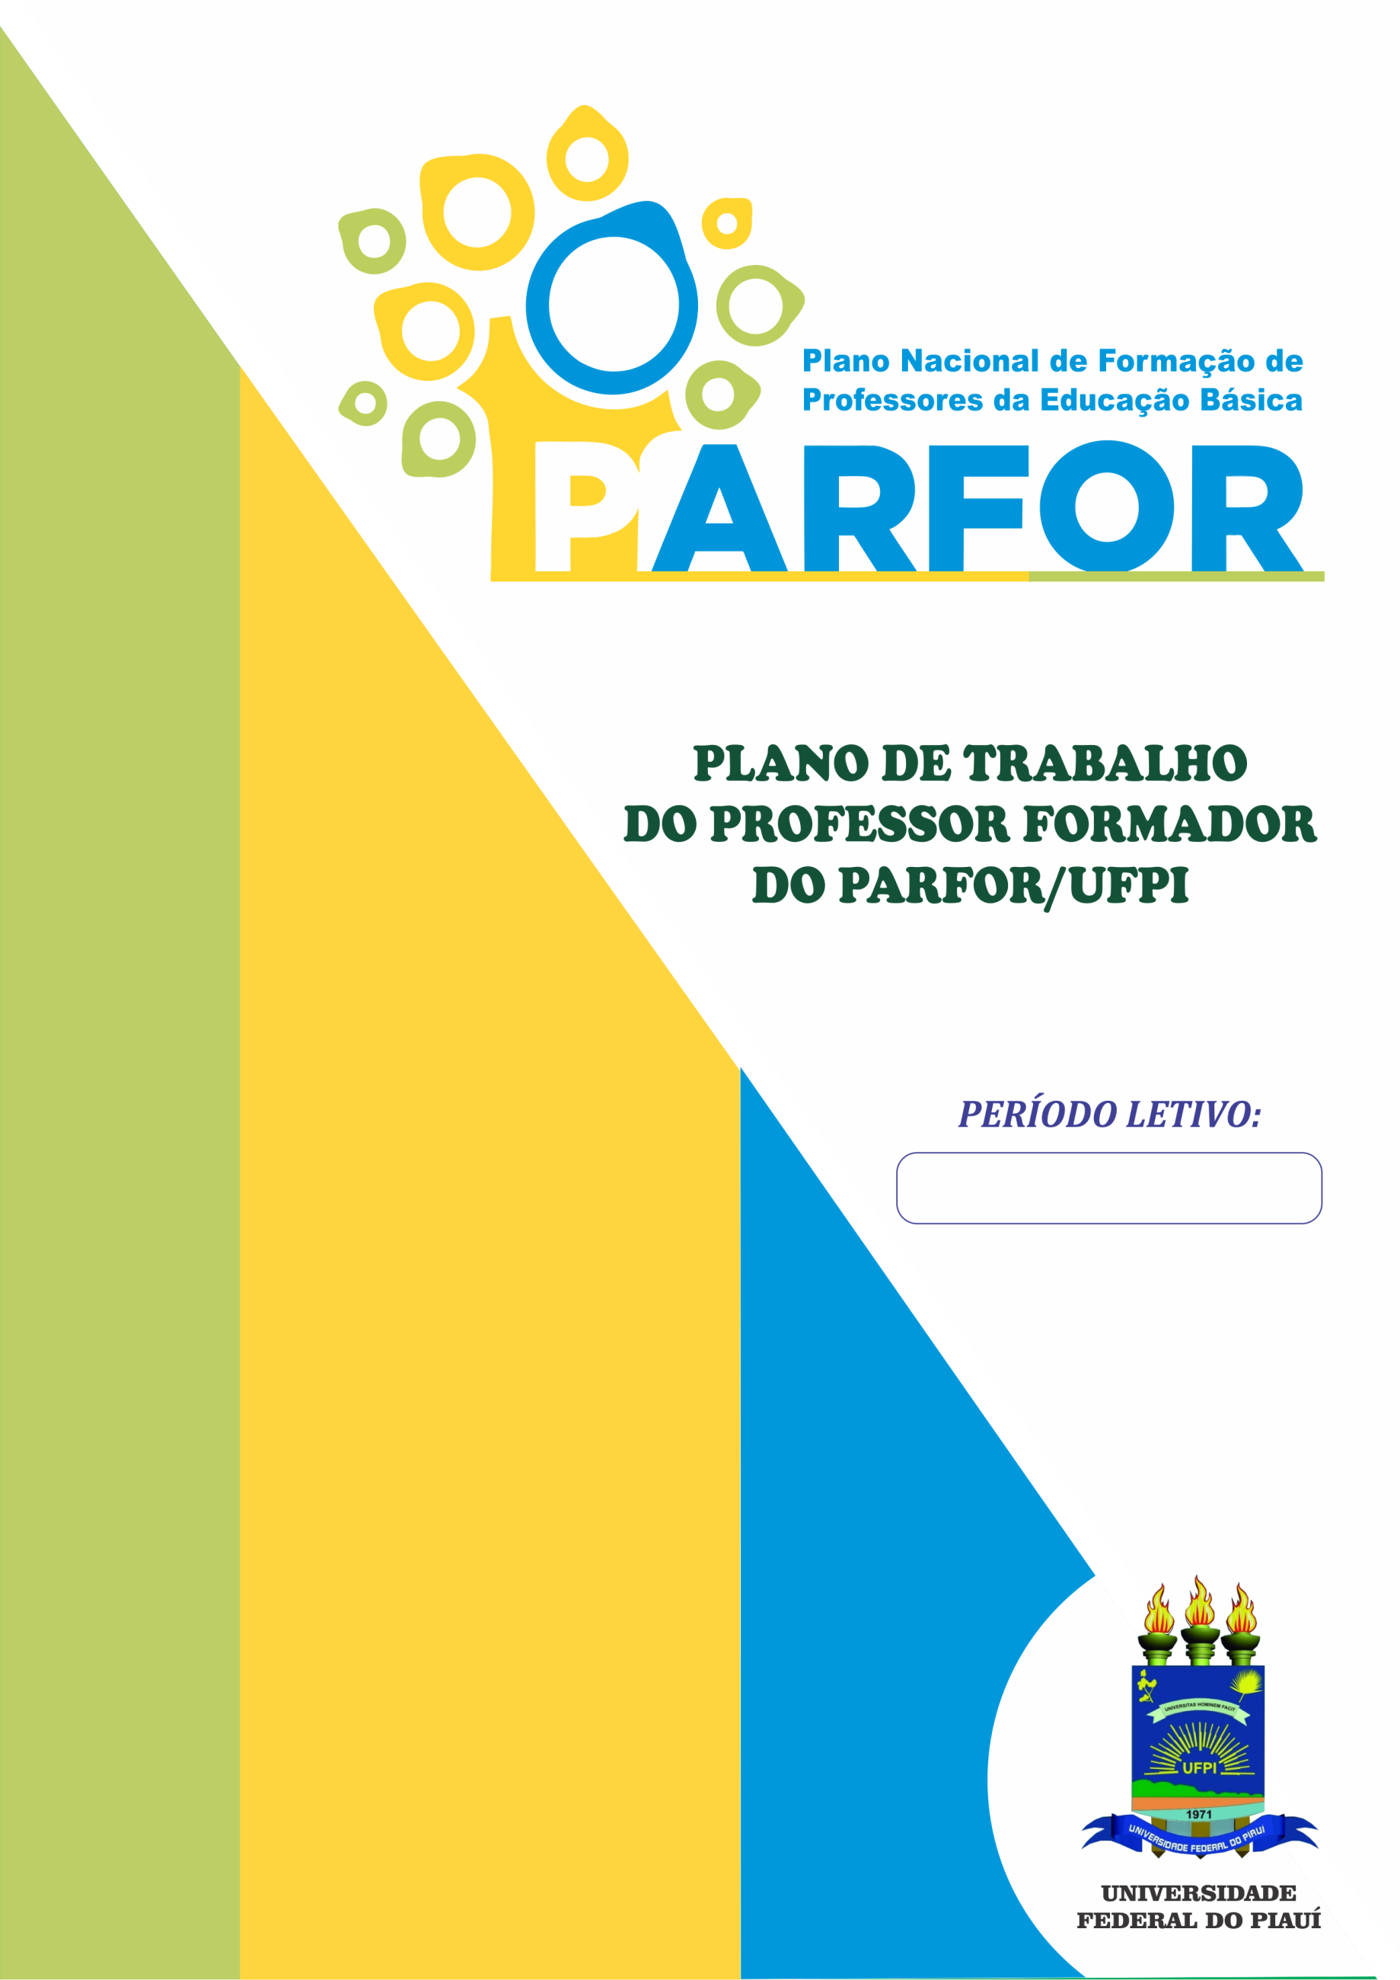
201X.X
2014.1

PROJETO DE <PESQUISA ou EXTENSÃO>

<TÍTULO_DO_PROJETO>

<CIDADE>, Piauí - <MÊS> / <ANO>.

1. TÍTULO:
2 Professor:
3. CURSO: | COORDENADOR(A):
Bloco:
Tipo de Curso: (.. .) 1ª Licenciatura ( ) 2ª Licenciatura ( ) Formação Pedagógica
3. TIPOLOGIA DA ATIVIDADE: ( ) PESQUISA ( ) EXTENSÃO
4. MODALIDADE(S)

( ) | Cartilha | ( ) | Oficinas
( ) | Espetáculo | ( ) | Palestras
( ) | Excursões | ( ) | Produção (resumo expandido, artigo, livro)
( ) | Exposição | ( ) | Produção de multimídia
( ) | Eventos científicos (congresso, ciclo de debates, encontro, fórum colóquio,mesa redonda, seminário e workshop) | ( ) | Produção de recursos pedagógicos
( ) | Eventos culturais, esportivos e lazer | ( ) | Projeto de intervenção
( ) | Feira | ( ) | Semana acadêmica
( ) | Festival | ( ) | Visitas culturais
( ) | Minicursos | ( ) | Outros a especificar

5. ÁREA(S) DE CONHECIMENTO ENVOLVIDA(S)
( ) Ciências Exatas e da Terra ( ) Ciências Sociais Aplicadas
( ) Ciências Biológicas ( ) Engenharias
( ) Ciências da Saúde ( ) Lingüística, Letras e Artes
( ) Ciências Agrárias ( ) Ciências Humanas

6. ÁREA(S) TEMÁTICA(S)
( ) Comunicação
( ) Cultura
( ) Direitos Humanos
( ) Educação
( ) Meio Ambiente
( ) Saúde
( ) Tecnologia
( ) Trabalho
( ) Ciências Agrárias e Veterinárias

7. CARACTERIZAÇÃO DA PROPOSTA:
Público alvo:
Nº de pessoas beneficiadas: Período de realização:
Local de realização:

8. JUSTIFICATIVA:
<Apresentar informações sobre a realidade social que indicam a necessidade de intervenção e a importância da realização do projeto>
9. OBJETIVOS
Geral:
Específicos:
10. METODOLOGIA
<Definição dos métodos utilizados e procedimentos adotados no período descrito>
11. RECURSOS NECESSÁRIOS (MATERIAIS, EQUIPAMENTOS E ESPAÇO FÍSICO)
12. RESULTADOS ESPERADOS
<Descrever os resultados e/ou produtos esperados>.
13. CRONOGRAMA DE EXECUÇÃO
Atividades | Período (meses)
 | janeiro | fevereiro | março | abril | maio | junho | julho | agosto | setembro | outubro | novembro | dezembro
 | X | X
 |  |  | X | X | X | X | X
 |  |  |  |  | X | X | X | X | X | X
 |  |  |  |  |  |  |  | X | X | X | X
 |  |  |  |  |  |  |  |  |  |  |  | X

14. REFERÊNCIAS

PARECER DA COORDENAÇÃO DO PARFOR
( ) APROVADO ( ) APROVADO COM MODIFICAÇÕES ( ) NÃO APROVADO
JUSTIFICATIVA:

Assinatura do(a) professor(a) pesquisador(a): ______________________________________________________________

______________________________, __________/__________/________
(Local e data)

Coordenador (a) de Curso:
_____________________________________________________________

______________________________, __________/__________/________
(Local e data)

